4.4供应商报价方式
各潜在供应商多轮报价均需在国家电网新一代电子商务平台上传报价且最终轮次报价与第一轮要求一致，除使用离线投标工具上传生成“货物清单行报价暨应答报价汇总表”外还需制作报价单并使用离线投标工具上传至非结构化单价分析。报价单严格按照附件6报价单格式制作。
系统上传第一次报价的截止时间为11月23日09:00；最终报价时间11月24日15:00至11月25日08：00整，最终报价截标时间11月25日08:00整。
每轮报价均需在“电子商务平台”提交报价，各轮次必须应答（即使报价较前一轮次没有变化，仍需完成应答），未在规定时间内完成后续轮次报价的视为放弃应答，采购人有权做否决投标处理。（每轮报价还需在系统中上传按报价单格式的投标报价，谈判期间报价以系统上提交和上传的报价单格式的报价为准，不接受其他形式报价文件）；
疫情原因本次现场谈判为钉钉直播会议谈判。
本次只进行一次谈判，谈判结束开始报最终报价。
谈判时间安排：2022年11月24日14：30准时开始，请各投标人提前进入直播群，届时准时进入直播会场且各自准备好需确认的谈判事项。
谈判方式：钉钉直播会议扫描二维码进入钉钉直播会议群。（因新冠疫情影响，提供样品的时间及可能调整谈判时间和上传最终报价时间，请供应商关注群内的通知）
直播期间注意事项：各投标人进入直播会场后请勿随意发言，扰乱会场秩序，一切跟从主持人会议议程。评委会将以分标为单位依次展开谈判，每个分标用时2分钟左右，期间会向投标人提出问题，相关投标人自行记录，评委会询问各投标人有无需确认其他事项时，再由投标人有序的提出问题，若错过相关分标谈判时间，请勿打断会议议程，会议最后评委会再次询问时再提出。会后形成的谈判采购事项确认单将在国家电网新一代电子商务平台（https://ecp.sgcc.com.cn/ecp2.0/portal/）公共信息中进行公示。

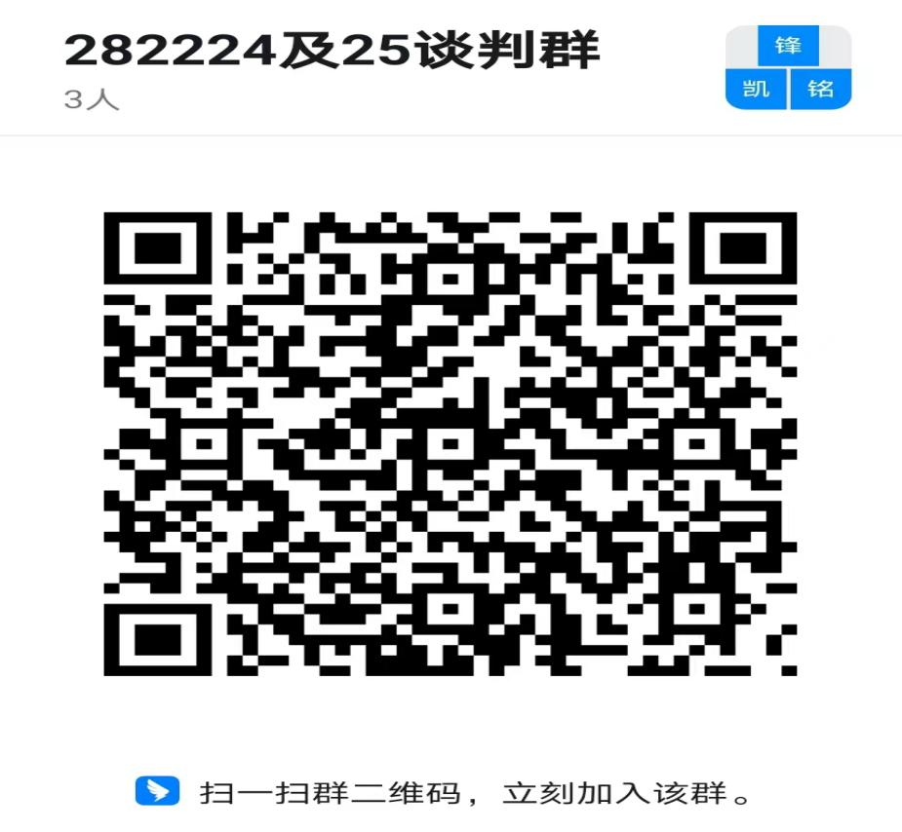

4.5投标保证金
4.5.1投标保证金的递交：投标保证金以分标为单位提交，投标人仅需提交所投分标中投标报价最高包的投标保证金。如投标人提交的投标保证金不足，则该分标中投标保证金不足包的投标将被否决。请投标人在递交投标保证金时务必注明所担保的分标名称，如未注明，则按照其所投分标的序号顺序从小到大依次核定。
包的投标价格 | 包的投标保证金（元）
20万以下（不含20万） | 可免于提交应答保证金
20万－50万（含20万） | 4,000
50万－100万（含50万） | 10,000
100万－200万（含100万） | 20,000
200万－300万（含200万） | 40,000
300万－500万（含300万） | 60,000
500万－700万（含500万） | 100,000
700万－1000万（含700万） | 140,000
1000万－2000万（含1000万） | 200,000
2000万－3000万（含2000万） | 400,000
3000万－4000万（含3000万） | 600,000
4000万-6000万（含4000万） | 800,000
6000万及以上（含6000万） | 800,000
A.以银行电汇形式提交的投标保证金，通过潜在投标人“基本账户”对公转账或汇款，不接受个人汇款。
B.以银行保函形式提交的投标保证金，由信誉良好的具备开具保函资格的地市级及以上银行分行开出，有效期应与投标有效期一致。
C.以保险形式提交的保证金，保险责任需满足招标人的要求，投标保证保险单作为有效的投标文件依据，由有经营该业务资格的省级保险公司开出。保险公司承担投标人投标违约行为的一切赔偿。
D.投标保证金以保险、银行电汇或银行保函方式提交的，在付款用途栏（或摘要、备注、附言）写明（如：282225-XXXXXXX保证金），并确保投标保证金在投标截止时间之前到账，投标人在递交投标文件的同时提供加盖公章的“基本账户银行开户许可证”（如已提交给过我公司财务并无变更的，可不提供）。
收款单位：国网青海电力招标代理有限公司
开户行：中国工商银行股份有限公司西宁宁新支行
银行帐号：2806026809100002525
投标保证金联系人：石女士 联系电话：0971-6076855
退还投标保证金请联系：魏经理 联系电话：0971-6076764
5.5投标保证金的扫描件请附在商务标书中，以备查！
温馨提示
由于很多投标人咨询办理保证金保险业务，特此给投标人提供办理保险联系方式，投标人可根据实际需求找其办理，是否选择此联系人办理保险为个人意愿，并非指定下面联系人办理保证金保险。
投标保证金保险业务联系电话：
18797336076 18997139911

5.首次应答文件的递交
5.1应答文件截标时间：2022年11月23日上午09:00。电子投标文件提交招标人招投标信息系统（电子商务平台）的截止时间同上。
5.2投标文件的递交方式：受疫情影响，为进一步加强新型冠状病毒肺炎防控工作，本次采购不进行现场接收纸质、U（光）盘应答文件，采用大文件上传网盘及发送邮件的形式进行递交。
5.3ECP2.0离线投标工具大文件上传网盘
投标人以分包为单位将完整商务、技术投标文件使用新版“离线投标工具U+V1.0.0.8版本”提交至网盘系统，投标文件制作参考第二章应答人须知3.6.4投标文件及封装要求，图册与技术文件上传至技术大文件。“离线投标工具”下载请登录新一代电子商务平台网站“下载专区”，下载“离线投标工具（32位或64位）”所有文件并按指示操作。大文件上传网盘操作方式详见以下附件大文件上传操作手册。
5.4加密电子邮件发送
截标前将应答文件发送至指定邮箱：471228694@qq.com
投标人以分标为单位将商务、技术投标文件进行加密压缩（自行设定四位数字的密码）发送至指定邮箱，（即一个投标人一个分标制作一个压缩包发送一封邮件），邮件名称及压缩包名称命名按下列格式：分标名称+包号-投标人名称。（例：001燃料化工包1-投标人名称）。将解压密码使用离线投标工具上传至商务附加文件(非大文件)，截标后解压密码将与其他文件系统同时解密，防止应答文件泄漏。为避免网络问题造成邮件发送超时或失败，请投标人不要刻意卡时间发送，尽量提前发送邮件比较稳妥。
上传2.0系统的解压密码格式按下表制作：建议解压密码一个投标人在本批次所有标包设置同样密码。（下表按WORD纵向页面设置，横向页面设置上传系统，密码不显示）
投标人名称 | 解压密码
 | 自行设定（4位数字）
5.5特别提示：本次投标必须采用大文件上传网盘及发送邮件的形式进行递交，两者缺一按否决处理，投标截止时间之前，逾期未达的投标文件，招标人不予受理。不接受邮寄方式提交投标文件及投标文件的修改文件。

6.发布公告的媒介
“中国招标投标公共服务平台”(http://www.cebpubservice.com/)、“国家电网公司电子商务平台2.0系统”(https://ecp.sgcc.com.cn/ecp2.0)、“青海项目信息网（www.qhei.gov）”“国网青海省电力公司供应服务大厅（http://xdzhgyl.qh.sgcc.com.cn/hall/#/login）”上发布招标公告，招标公告将明确对投标人的资格要求、发售招标文件的日期和地点、投标、开标等事宜。

7.联系方式
采购代理机构：国网青海电力招标代理有限公司
地址：青海省西宁市城北区生物科技产业园经四路12号
邮编：810016
联系人（项目咨询）：王经理 电话：0971-6076790
8.国家电网新一代电子商务平台技术支持联系方式
关于国家电网新一代电子商务平台的具体操作详见国家电网新一代电子商务平台首页（https://ecp.sgcc.com.cn/ecp2.0/portal/）的新手指南。技术支持服务热线：010-63411000。9.其他事项

9.1样品核实

9.1.1本次采购中部分分标需要携带样品参与评审，提供样品的品类详见附件3：专业资质业绩要求。（样品等疫情解封后，按招标公司要求的时间统一提供）

9.1.2对于未提供样品、样品提供不全或样品未按要求提供的，其应答被否决。

9.1.3样品需妥善保管，递交应答文件时需要应答人递交样品，对于未按时提供样品的，视为自动放弃应答，其应答被否决。

9.1.4样品露天摆放，投标单位负责样品的防雨防晒，未采取防雨防晒措施导致样品损坏的由投标单位负责。

9.1.5样品递交的时间等疫情解封后，招标公司在钉钉群里通知，逾期未递交样品，视为自动放弃应答，其应答被否决。

样品递交地点：青海省西宁市生物科技产业园经四路3号3号楼（黄河嘉酿啤酒有限公司斜对面）

样品递交联系人：唐经理 联系电话：17797229815

9.2供应商不良行为的处罚：协议有效期内，卖方应严格按照订单目录供货。如发现卖方未严格按照电子商务平台订单目录供货等不良行为的，经核实后，停止卖方供货资格，并按照《国家电网公司供应商不良行为处理管理细则》视情节轻重处以扣减评标分值、暂停授标或列入黑名单等处罚。

9.3据中国招标投标协会《关于贯彻<国家发展改革委关于进一步放开建设项目专业服务价格的通知（发改价格【2015】299号）的指导意见>》（中招协【2015】026号），本次招标，招标人、招标代理机构与投标人约定如下：招标代理服务费用包含在投标人的投标总报价中，由招标人随合同款支付给中标人。投标人中标后向招标代理机构支付招标代理服务费用。投标人如果投标即视为同意此约定。投标人要严格按照附件5提供的“三方约定”内容进行签订并提供在商务投标文件中。

9.4因系统升级，各供应商在中标后签合同时，如招标文件第四章合同文本与流转的合同有出入的，以流转的合同为准。

9.5投标报价的增值税税率按13%填写，不按13%填写其投标将被否决。
9.6根据《电网资产统一身份编码建设推广实施总体工作方案》相关工作要求，为进一步推进电网资产统一身份编码推广实施工作，国网物资部及省级物资部门在合同签订环节需对供应商安装增量设备二维码标签和RFID标签明确以下要求：关于实物ID的相关要求遵照《国网公司2021年电网资产统一身份编码物联网标签制作安装指导手册（增量分册)》执行。供应商在设备出厂前完成实物“ID”标签和“IFID”电子标签的制作与安装，并在ECP系统中录入物资技术参数等数据，安装物资范围《实物ID安装的物资范围》清单执行。（同一类设备在RFID标签选型时，选大不选小，如10kV及以上充气柜RFID标签可选用C型或D型，基于RFID选大不选小原则，要求供应商按照C型标签制作。）
《国网公司2021年电网资产统一身份编码物联网标签制作安装指导手册（增量分册)》和《实物ID安装的物资范围》清单在国家电网新一代电子商务平台，网址（https://ecp.sgcc.com.cn/ecp2.0/portal/）公共信息中请以2022年3月10日发布的为准。
9.7鉴于电商化采购模式的特点，本采购范围标明的“参考数量”，仅供应答人判断大致采购规模的参考。本次采购不承诺各最终成交人的实际供货数量，各成交人最终实际供货数量，以实际发生为准。本批竞争性谈判的电商化采购执行期限自合同生效之日起至2023年8月31日，本次采购分标001燃料化工最高应用金额为成交金额的150%，其他分标最高应用金额为成交金额的200%，不设置下限。即此次合同执行期限内执行价款不超过最高应用金额，如未到执行期，合同执行价款已到最高应用金额限制，则合同提前终止；如采购执行期限届满，合同自动终止。在框架协议有效期内，由请购单位在电商平台自行选购，在协议期内所有中标人均达到所中包成交金额60%后，方可开放至包协议金额（100%）。
9.8中标人在收到《中标通知书》后暂时不需向招标代理机构交纳招标代理服务费。招标代理机构将于2023年8月31日，按实际执行金额对中标人收取招标代理服务费，中标人应在收到招标代理机构通知后10日内向招标代理机构缴纳招标代理服务费。
9.9本次供应商需提供承诺函，承诺内容详见附件4：承诺函。承诺函应放商务标书中，未提供或修改承诺函作否决处理。
9.10有质保期的物资的生产日期不得早于供货期前6个月。
9.11物流配送要求

为进一步加强电商交易专区履约管理，防范和杜绝履约风险。成交人需按照国网商城商户中心发货配送要求，下载“闪电APP”或在国网商城商户中心完成发货信息的填补，确保物流配送在途数据的完整性与及时性。

成交人在国网商城商户中心发货时，结合实际业务情况可以选择多种物流方式：

方式一：第三方物流（成熟物流商）；

方式二：自配送（成交人自有配送车辆和司机时可选择使用）；

方式三：合作物流（委托给成交人常用的合作物流公司进行配送）；

方式四：在线发货（目前支持顺丰，月结）。

国网商城商户中心发货及物流功能介绍，后期由采购人或国网商城向成交人提供指导资料，成交人必须按照采购人要求完成在线物流信息的收集。
9.12本次所有标包的质保期均为24个月。
9.13招投标实现电子化的情形下，不同投标人从同一个投标单位或者同一个自然人的IP地址下载招标文件或者上传投标文件；不同投标人的电子投标文件编制时的计算机硬件信息中存在一条及以上的计算机网卡MAC地址（如有）、CPU序列号和硬盘序列号均相同的；不同投标人的电子投标文件上传计算机的网卡MAC地址、CPU序列号和硬盘序列号等硬件信息均相同的（开标现场上传电子投标文件的除外），其投标将被否决。
9.14注意事项
9.14.1本次购买标书、下载招标文件，网上上传投标报价的网站为ECP2.0电子商务平台。
9.14.2报价说明
（1）本项目需进行多轮次报价，各轮次必须应答（即使报价较前一轮次没有变化，仍需完成应答），未在规定时间内完成后续轮次报价的视为放弃应答，采购人有权做否决投标处理。
（2）在谈判过程中，每轮报价均需在“电子商务平台”提交报价电子文件；
应答人在“电子商务平台”完成多轮报价操作方法
菜单：采购项目管理->非招标项目->评审阶段->查询轮次
操作步骤：①查看通知：登录账号进入，在查询轮次界面，选择需查看的标包；
②完成多轮报价：下载本轮SGCC包，导入离线投标工具，上传报价文件。
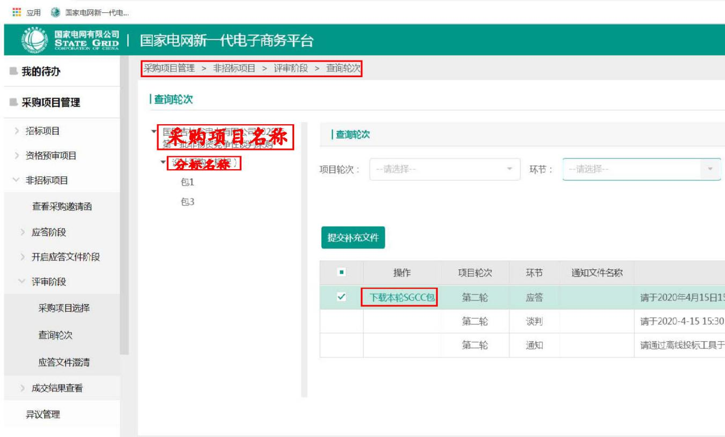
具体操作视频在电子商务平台首页下部—下载专区—参与投标—演示视频（最后一个）—非招标采购供应商上传多轮报价操作视频，网址为：https://ecp.sgcc.com.cn/ecp2.0/portal/#/list/down/2018072800069703_4_2019071434441459

